**ЗВІТ З ЛАБОРАТОРНОЇ РОБОТИ №4**

**дисципліна «Інформаційні мережі»**

**тема «Протоколи стеку TCP/IP, сокети, мережеві підключення.»**

**студента групи ПК-15-1**

**Гулого Тараса Олександровича**

# 1. Постановка задачі

1) Вивчити список стандартних протоколів стеку TCP/IP, які підтримуються локальною машиною на основі файлу "protocol".

2) Дослідити статистику Ethernet у мережі для інтерфейсу локальної машини.

3) Дослідити мережеві підключення, протоколи та порти, які використовуються локальною машиною. Визначити протоколи та порти, які найбільш часто прослуховуються та запитуються. Визначити мережеві підключення, які найбільш часто використовуються.*

4) Скачати та установити безплатний додаток XAMPP. Запустити у ньому веб-сервер Apache. Визначити які номери портів TCP використовує Apache. Якщо не вдається запустити веб-сервер Apache за допомогою команди netstat визначити який процес заважає запуску і усунути проблему. Якщо і це не вдається дослідити у пошукових сервісах Інтернету як вирішити дане.

5) Скласти звіт про виконану роботу, до якого додати лістинги результатів виконаних команд і отримані дані.

* при визначенні протоколів, портів та підключень використовувати звіти які отримані з інтервалом у 5 хвилин за період у 30 хв.

# 2. Опис розв’язку

## 2.1 Дослідження файлу стандартних протоколів

Список протоколів знаходиться у файлі “protocol”, який знаходиться за адресою «C:\Windows\System32\drivers\etc». Список стандартних протоколів складається із записів з назвою протоколу, призначеним йому номером і його псевдонімом.

Даний файл використовується на мережевому рівні у заголовках пакетів, у якості ідентифікатора протоколу використовується призначений номер.

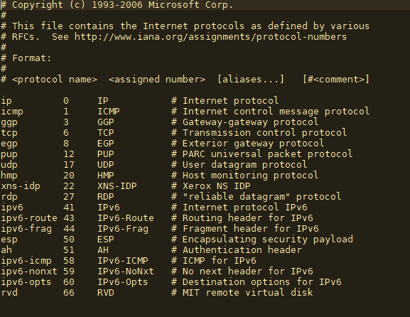

## 2.2 Дослідження статистики пакетів Ethernet

Для дослідження статистики Ethernet скористаємося командою netstat –e. Дана команда виведе всю статистку протоколу з початку роботи системи.

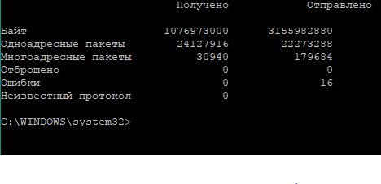

Переглядаючи статистику можна помітити що комп’ютер більше відправляв пакетів ніж отримував. Такі результати можна отримати при ввімкненому торент клієнту. Стабільність зв’язку проявляється в відкинутих пакетах яких немає. Явно популярніші відправлення з одноадресні ніж багатоадресні.

## 2.3 Дослідження портів і підключень

Для визначення портів і підключень, які використовуються локальною машиною скористаємося командою netstat –a для отримання статистики мережевих протоколів викликаємо команду netstat –s. ми Щоб виконувати команди з інтервалом скористаємося встановленням інтервалу допишем до команди 300 в кінці щоб встановити інтервал між виводом даних.

На моєму комп’ютері найчастіше зв’язок встановлювався між такими з сокетами:192.168.0.1:49212 - 77.73.69.14:17000; 192.168.0.1:60462 – fra02-008:https, 192.168.0.1:60569 – lm-in-fl88:5228. За допомогою команди netstat –b було визначено що ці зв’язки ініціював інтернет браузер та програма хмарного сховища OneSync .

При перегляді статистики було відтворено умови в яких перші 20 хвилин комп’ютер активно не використовувався а потім було підключено торент клієнт і браузер. Результати можна переглянути у таблицях. За динамікою отриманих пакетів/сегментів/датаграм було складено декілька відповідних таблиць де видно найпопулярніші протоколи.

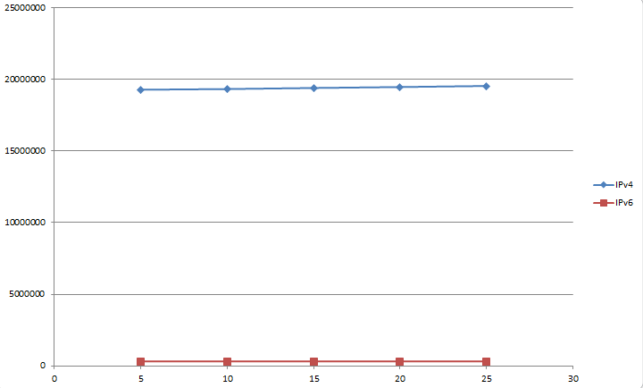

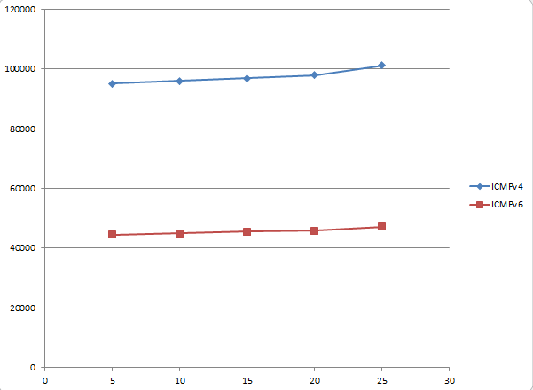

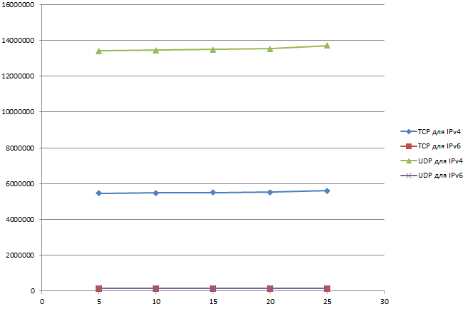

Можна помітити, що до змін від активного до пасивного виконання найбільш видно на графіках протоколів UDP для IPv4 та ICMPv4.

## 2.4 Визначення портів застосунку XAMPP

Для визначення портів серверу Apach із пакету імітатора веб серверу XAMPP. Ми скористаємося командою netstat -a –b. Порти які були запущені файлом httpd.exe є тими що нам потрібні а отже програма використовує 80 і 443 порт.

